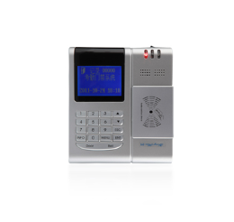

厂家热销感应卡考勤机指纹考勤机水控机
- 感应卡考勤机

产品概述：用于感应卡刷卡考勤管理，各种班次，自动统计迟到、早退、旷工、事假、病假异常情况；正常出勤、异常出勤、加班等考勤项目的汇总统计；新增“薪资”模块，可设置等级工资，结合出勤情况自动统计月工资。

应用领域：企业一卡通管理系统；校园一卡通管理系统；机关单位一卡通管理系统；人事考勤管理系统

性能特点：
1、可直接驱动电锁、自动门、电铃、门铃、三辊闸、警示灯、蜂鸣器及其他12V信号源(考勤门禁一体机系列适用)；
2、外接电铃，24组打铃时段可自由设置；
3、掉电数据可保存十年；
4、RS232、RS485无须跳线。

技术参数：

外形尺寸：17.0cmX14.5cmX4.4cm
电源：12V,1000mA
读卡距离： 5~15cm
读卡时间：<0.2秒
存储量：32000条刷卡记录
工作环境： -20℃~70℃，相对湿度40%~90%
通信接口：RS232或RS485
外接电源：DC12V/1200MA

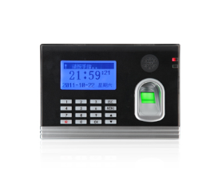
2. 指纹考勤机YHZW-1
产品概述：用于指纹考勤管理，各种班次，自动统计迟到、早退、旷工、事假、病假异常情况；正常出勤、异常出勤、加班等考勤项目的汇总统计

应用领域：人事考勤管理系统 ；企业、校园、机关单位一卡通管理系统

性能特点：
1、观念超前、质量过硬、技术精湛、经久耐用、免维护；
2、指纹考勤机 精准！快速！；
3、广泛应用于考勤、门禁管理系统。

技术参数：

外形尺寸：14.5cmx17cmx4.5cm
语言： 简体中文/繁体中文/英文
读卡距离： <10cm
读卡时间：<0.1秒
通信接口： RS232、RS485 、TCP/IP
工作温度-20℃～70℃
湿度： <90%
工作电压： AC 220V
后备电池： DC12V/1000mA 5小时
储存容量：30000～100000条

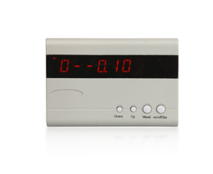
3.水控机YHSK-1
产品概述：采用非接触式ID卡作为电子钱包，用高性能节能控制器自动控制出水口电磁阀放水和关水，也可通过电源开合控制，节能控制器根据实际用水量或电量自动计费，从消费者卡中扣除，节约水电、科学管理，系统操作简便、功能强大，完全取代了现金、票证等消费方式。
应用领域：澡堂淋浴、饮用水、酒类零售和洗衣房收费控制管理。
性能特点：
- 数据采集方式：可联网采集，又可采用采集卡采集；
2、工作方式：计时扣费功能。扩展功能如下：计流量扣费；
3、通讯方式：水控机采用RS485通讯方式，485转232接到电脑COM口；
4、通讯线布置：在电脑处接一总线至水控机处，然后多台水控机分别联接到总线。采用8芯双绞屏蔽线
技术参数：
外形尺寸：14.5cmX10.2cmX3.7cm
工作电压：直流电12V
功率： 3~5W
通讯方式：RS485
读卡距离： <10cm
读卡时间：<0.2秒
工作温度-20℃～70℃
湿度： <90%
工作电压： AC 220V
储存容量：30000～100000条
兼容性：可以同食堂消费、门禁、考勤、图书馆、机房收费等形成“一卡通”系统。

